La extensión de los trabajos será (incluidos título, extracto, palabras clave y sumario), conforme a la sección de la revista a la que vayan destinados, la siguiente:
- Estudios doctrinales: mínimo 25 y máximo 35 páginas. Estas pautas se aplicarán a los estudios que con tal consideración se dirijan tanto a la sección «Estudios de tributación» como a la sección «Estudios de contabilidad».
- Análisis doctrinal y jurisprudencial de tributación: mínimo 6 y máximo 20 páginas.
- Análisis doctrinal de contabilidad: máximo 10 páginas.
- Análisis de actualidad: mínimo 20 y máximo 50 páginas.
- Casos prácticos de contabilidad: sin limitación de páginas.
- Casos prácticos de tributación: sin limitación de páginas.
- Recensiones bibliográficas: máximo 4 páginas.
Estructura. Si la contribución que se propone es un estudio doctrinal tanto de tributación como de contabilidad, se recomienda que los epígrafes desarrollen los siguientes aspectos:
INTRODUCCIÓN
OBJETIVOS
MÉTODO
RESULTADOS
DISCUSIÓN
CONCLUSIONES
REFERENCIAS BIBLIOGRÁFICAS
CURRÍCULUM
APÉNDICES/ANEXOS
En el caso de trabajos dirigidos a las secciones de «Análisis de actualidad» y «Casos prácticos», la estructura interna quedará sujeta al criterio de la autora o del autor.
Por último, para los trabajos dirigidos a la sección de «Análisis doctrinal y jurisprudencial» de tributación, la estructura se ceñirá a tres apartados:
- SUPUESTO DE HECHO
- DOCTRINA DEL TRIBUNAL
- COMENTARIO CRÍTICO
Forma de citar en el texto. Las referencias legislativas o jurisprudenciales contendrán todos los datos necesarios para su adecuada localización y serán neutras. No se admitirán identificadores vinculados a bases de datos no oficiales de acceso restringido.
- Cita indirecta o referencial en el texto normal
Cuando se parafrasea o se hace alusión a ideas de otro trabajo, habrá que colocar entre paréntesis la autoría y el año de la obra de referencia. Se recomienda indicar la página si el texto de donde se tomó la cita es extenso (Autor/a, Año, p. xxx). Si el párrafo incluye el apellido o los apellidos del autor/autora, solo se escribe la fecha de la referencia entre paréntesis (Año). Si en el párrafo no se cita la autoría, entonces se escribirá entre paréntesis el apellido o los apellidos y la fecha (Autor/a, Año). Cuando la referencia contenga una o dos personas autoras, se escribirá el apellido o los apellidos de ambas y el año (Autor/a y Autor/a, Año). Si la referencia contiene más de dos personas autoras, solo se escribirá el apellido o los apellidos del primer autor/a, seguido de et al. (Autor/a et al., Año).
- Cita directa o textual en el texto normal (menos de 40 palabras)
El texto de la cita de menos de 40 palabras se abrirá y cerrará con comillas latinas. Si la referencia del texto citado tuviera una o dos personas autoras, se citan el apellido o los apellidos de ambas, el año y el número de página/s (Autor/a y Autor/a, Año, p. xxx –ej.: Abbott y Bogenschneider, 2018, p. 159 / Santos Flores, 2020, p. 58–). Cuando la referencia tenga más de dos personas autoras, solo se escribe el apellido o los apellidos del primer autor/a, seguido de et al., el año y la página/s (Autor/a et al., Año, p. xxx –ej.: Martín Queralt et al., 2019, p. 282 / Smith et al., 2020, p. 10–).
- Cita directa o textual en el texto normal (más de 40 palabras)
Si la cita tiene 40 palabras o más, debe escribirse en un párrafo aparte, sin comillas y con sangrado de texto. Al final de la cita habrá que incluir los datos de la referencia siguiendo estas indicaciones: si el texto citado correspondiera a una obra cuya autoría fuera de una o dos personas, se citan el apellido o apellidos de ambas, el año y el número de página/s (Autor/a y Autor/a, Año, p. xxx). Cuando la autoría corresponda a más de dos personas, solo se escribirá el apellido/s de la primera persona autora, seguido de et al., el año y el número de página/s (Autor/a et al., Año, p. xxx).
- Citas según el número o tipo de personas autoras
Una: se indicará el apellido/s identificador de la autoría y, entre paréntesis, el año y la/s página/s o el apellido/s, año y página/s, todo entre paréntesis.
Cuando se trate de citas de la misma autoría con igual fecha de publicación se colocará sufijación al año de publicación para marcar la diferencia (ej.: Calvo Vérgez, 2021a, p. 19 / Calderón Carrero, 2019c, p. 5 / Smith, 2022a, pp. 23-25) y en la lista de referencias se ordenarán alfabéticamente por título.
Dos: se indicará el apellido/s identificador de ambas personas autoras y, entre paréntesis, el año y la/s página/s o el apellido/s de ambas, año y página/s, todo entre paréntesis [ej.: Huffman y Moll (2013, p. 8) / (Huffman y Moll, 2013, p. 8)].
A partir de tres: desde la primera cita se nombra solo el apellido/s de la primera persona que aparece en la relación de autoría y se agrega et al. (ej.: Smith et al., 2020, p. 450).
En los casos en que esta forma de cita cree ambigüedad porque se mencionan trabajos coincidentes parcialmente en la autoría y del mismo año (ej.: González Burgos, González de Frutos, Romano Aparicio y Calvo Vérgez, 2020, por un lado, y González Burgos, González de Frutos, Calderón Carrero y Rovira Ferrer, 2020, por otro, que se citarían en ambos casos como González Burgos et al., 2020), deben mencionarse las autoras o autores necesarios para aclarar la referencia (ej.: González Burgos, González de Frutos y Romano Aparicio et al., 2020, y González Burgos, González de Frutos y Calderón Carrero et al., 2020, en otro).
Autoría corporativa o institucional con siglas o abreviaturas: en la primera citación se coloca el nombre completo del organismo y luego se puede utilizar la abreviatura [ej.: Organización para la Cooperación y el Desarrollo Económicos (OCDE, 2019) y luego OCDE (2019) / Organización Internacional del Trabajo (OIT, 2020) y luego OIT (2020)].
Autor corporativo o institucional sin siglas o abreviaturas [ej.: Instituto Nacional (2018) / (Banco de España, 2020)].
Dos o más trabajos en la misma cita: si corresponden a una misma autoría, se ordenan cronológicamente, mencionando el apellido/s solo una vez [ej.: Martín Jiménez, 2019, 2020a, 2020b / (Martín Jiménez, 2019, 2020a, 2020b)]. Si son de diferente autoría, se ordenan alfabéticamente, separados por punto y coma [ej.: las propuestas de diferentes modelos lineales (Carhart, 1997; Lintner, 1965; Mossin, 1966)].
Fuente secundaria o cita dentro de una cita (salvo que se utilice la fuente secundaria como directa en otro lugar del estudio, se recomienda no incluirla en las referencias bibliográficas) [ej.: Calderón Carrero (citado en Lasarte, 2017)].
Fuente sin fecha: se coloca entre paréntesis «s. f.» [Ramos (s. f.)].
Fuente anónima: se escriben las primeras palabras del título de la obra citada (ej.: Informe de Gestión, 2013).
Notas a pie de página. Se numerarán consecutivamente y su texto se recogerá a pie de página, restringiéndolas al mínimo necesario. Las referencias bibliográficas no se aceptan como notas a pie de página.
Niveles en el texto. Se seguirá la numeración en arábigo: 1.1. Título de segundo nivel. 1.1.1. Título de tercer nivel, y sucesivos.
Esquemas, dibujos, gráficos, tablas. Se numerarán (con números arábigos) de forma independiente y consecutiva en función del tipo (tabla, gráfico…) y se insertarán en el lugar correspondiente del texto. Presentarán un pie explicativo de lo que contienen y en el que deben aparecer todas las abreviaturas utilizadas, de manera que puedan leerse y entenderse independientemente del texto. Asimismo, debe aparecer expresamente la fuente de la que se han extraído; en el supuesto de tomarlos de otra autoría, hay que contar con su autorización expresa y, si la fuente u origen es la propia persona autora, se debe indicar «elaboración propia». Véase ejemplo en el apartado 3 de este documento.
Título del artículo
Título del artículo en inglés
Nombre y dos apellidos del primer autor/a (autor/a de contacto)
Afiliación, Ciudad, País.
correoelectronico@dominio.com
https://orcid.org/xxxxxxx
Nombre y dos apellidos del segundo autor/a
Afiliación, Ciudad, País.
correoelectronico@dominio.com
https://orcid.org/xxxxxxx

Siguientes autores de la misma manera…
Extracto (obligatorio)
Texto normal... (entre 200 y 250 palabras).
Palabras clave: (obligatorio, 7-9 palabras separadas por puntos y comas, mismas características que el texto normal).
Abstract (obligatorio)
Normal text… (entre 200 y 250 palabras).
Keywords: (obligatorio, 7-9 palabras separadas por puntos y comas, mismas características que el texto normal).
Sumario (de este requisito se exceptúan las secciones «Análisis doctrinal y jurisprudencial» y «Análisis doctrinal». En las demás secciones, el sumario y la estructura interna del texto responderá a los epígrafes y subepígrafes en los que se divida el trabajo. Preferiblemente no incluirá abreviaturas y no se usarán mayúsculas, salvo las que correspondan por ortografía. Se numerarán utilizando números arábigos y seguirán un orden escalonado de bloques, con un máximo de 4 niveles. Ninguno llevará punto final. Ante y tras ellos habrá una línea en blanco).
Nota: si el artículo tiene financiación.
1. Título del epígrafe (si se trata de un estudio doctrinal, se recomienda un epígrafe introductorio; si es un trabajo dirigido a las secciones «Análisis doctrinal y jurisprudencial» y «Análisis doctrinal», un resumen del marco normativo aplicable).
Texto contenido epígrafe.
2. Título del epígrafe (si se trata de un estudio doctrinal, se recomienda identificar los objetivos de la investigación expuesta; si es un trabajo dirigido a las secciones «Análisis doctrinal y jurisprudencial» y «Análisis doctrinal», una breve síntesis del supuesto de hecho).
Texto contenido epígrafe.
3. Título del epígrafe (si se trata de un estudio doctrinal, se recomienda exponer las personas participantes o la muestra, los métodos, las técnicas, los procedimientos, los enfoques y los modelos que se consideraron para la obtención de los resultados de la investigación; si es un trabajo dirigido a las secciones «Análisis doctrinal y jurisprudencial» y «Análisis doctrinal», se señalarán las claves de la doctrina judicial).
Texto contenido epígrafe.
Figura 1. Título de la figura
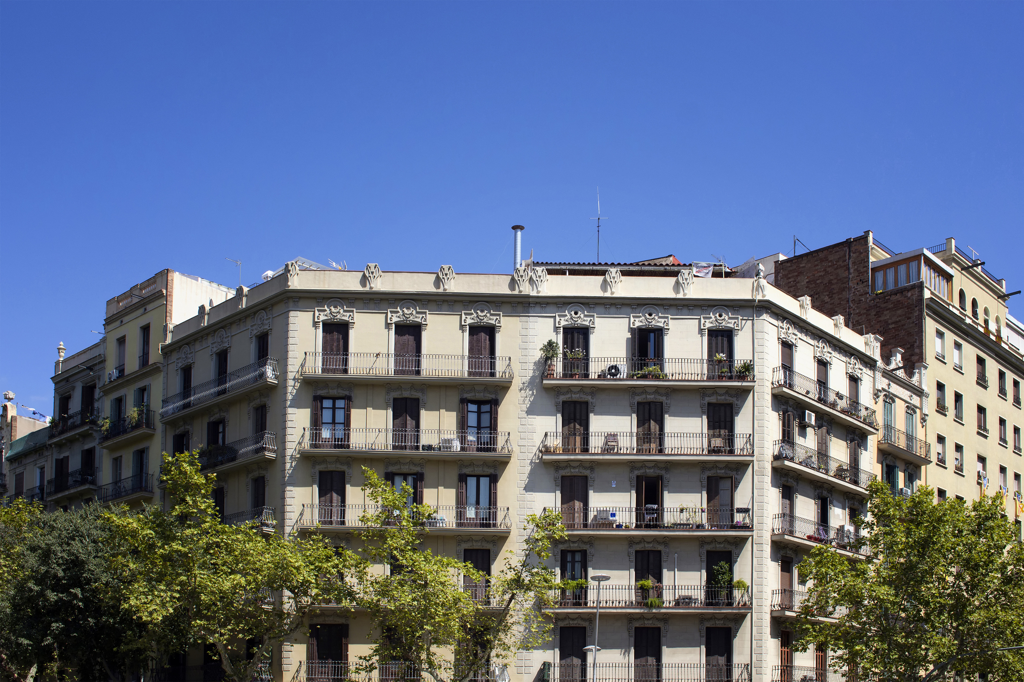
Fuente: texto, texto, texto (obligatoria).
Gráfico 1. Título del gráfico
(El gráfico debe ser editable. Debe tener formato imagen, es decir, nunca enviar en PDF)
Fuente: texto, texto, texto (obligatoria).
Tabla 1. Título de la tabla
Cabecera | Cabecera | Cabecera
Texto en tabla | Texto en tabla | Texto en tabla
Fuente: texto, texto, texto (obligatoria).
4. Título del epígrafe (si se trata de un estudio doctrinal, se recomienda exponer los resultados obtenidos; si es un trabajo dirigido a las secciones «Análisis doctrinal y jurisprudencial» y «Análisis doctrinal», este será el último epígrafe y en él se abordará la trascendencia de la doctrina establecida más allá del caso).
Texto contenido epígrafe.
5. Título del epígrafe (en los estudios doctrinales, se analizarán, discutirán y compararán los resultados con investigaciones similares existentes en la comunidad científica, y se reflejarán los aspectos metodológicamente mejorables de la investigación presentada).
Texto contenido epígrafe.
6. Título del epígrafe (conclusiones)
Texto contenido epígrafe.
7. Referencias bibliográficas
Se empleará para la organización y redacción de las referencias bibliográficas el estilo de la Asociación Americana de Psicología (APA, última edición). Se incluirán ordenadas alfabéticamente por apellidos todas las referencias, sea cual sea su tipología (libro, artículo, tesis, etc.), sin distinción. Si dos o más referencias se atribuyeran a la misma autoría, cada una de las menciones se articulará de forma completa e independiente, evitando los guiones medios. Es necesario subrayar que el empleo de las referencias será evaluado por las personas encargadas de la revisión atendiendo a:
- La correcta citación de la referencia, según el estilo bibliográfico de la APA (última edición).
- La correspondencia entre las referencias bibliográficas listadas al final y las mencionadas en las citas del cuerpo del trabajo.
- No existirá un apartado de bibliografía complementaria.
- Las autocitas se restringirán a los casos imprescindibles.
- Se limita su extensión a 4 páginas.
Texto contenido epígrafe.
8. Currículum
Nombre y apellidos completo del primer autor/a (el de contacto):
Síntesis del currículum del autor/a no superior a 6 líneas (párrafo único, además de información sobre el porcentaje de la contribución específica de cada autoría al trabajo enviado a la publicación).
correoelectronico@dominio.com
https://orcid.org/xxxxxxx
Nombre y apellidos completo del segundo autor/a:
Síntesis del currículum del autor/a no superior a 6 líneas (párrafo único, además de información sobre el porcentaje de la contribución específica de cada autoría al trabajo enviado a la publicación).
correoelectronico@dominio.com
https://orcid.org/xxxxxxx
Siguientes autores de la misma manera…
9. Apéndices/Anexos (Times New Roman 12, negrita, justificado, interlineado sencillo, con numeración arábiga).
Texto contenido epígrafe.

